Министерство образования и науки Российской Федерации
Московский физико-технический институт (государственный университет)
Физтех-школа радиотехники и компьютерных технологий
Кафедра интеллектуальных информационных систем и технологий

Обучение нейронной сети PointNet++ для
семантической сегментации облака точек

Автор: студент группы М01-504а
Гавриков Павел Андреевич
Введение в компьютерное зрение

Преподаватель: Роман Александрович Дьяченко

Дата выполнения: 13.12.2025

Долгопрудный, 2025

Цели и задачи работы

Цели работы
- Освоить принципы работы архитектуры PointNet++.
- Приобрести практические навыки подготовки данных 3D-объектов для семантической сегментации.
- Проанализировать качество предсказаний модели.

Теоретическое введение
Облако точек представляет собой неупорядоченное множество точек в трёхмерном пространстве, каждая из которых описывается координатами (x,y,z)(x, y, z)(x,y,z) и, при необходимости, дополнительными атрибутами, такими как цвет (RGB), интенсивность или нормали. Облака точек широко применяются в задачах компьютерного зрения и анализа сцен, получаемых с помощью LiDAR-сканирования, фотограмметрии и RGB-D камер.
Семантическая сегментация облаков точек заключается в присвоении каждой точке метки класса, соответствующей объекту или типу поверхности (например, пол, стена, мебель). В отличие от классификации, сегментация требует предсказания меток для всех точек сцены, что делает задачу более сложной и ресурсоёмкой.

Архитектура PointNet++
PointNet++ является развитием архитектуры PointNet и предназначена для более эффективной обработки локальной геометрии облаков точек. В отличие от оригинального PointNet, который агрегирует информацию глобально, PointNet++ использует иерархический подход:
- локальные подмножества точек формируются с помощью выборки по расстоянию;
- для каждого локального региона извлекаются признаки с использованием PointNet-блоков;
- признаки постепенно агрегируются на более высоких уровнях иерархии.
Такой подход позволяет модели учитывать как глобальный контекст сцены, так и локальные геометрические особенности объектов, что особенно важно для задач семантической сегментации сложных сцен.
Основные компоненты PointNet++:
- локальная выборка точек (sampling & grouping),
- MLP-слои для извлечения признаков,
- иерархическая агрегация признаков,
- сегментационная голова для предсказания меток классов.
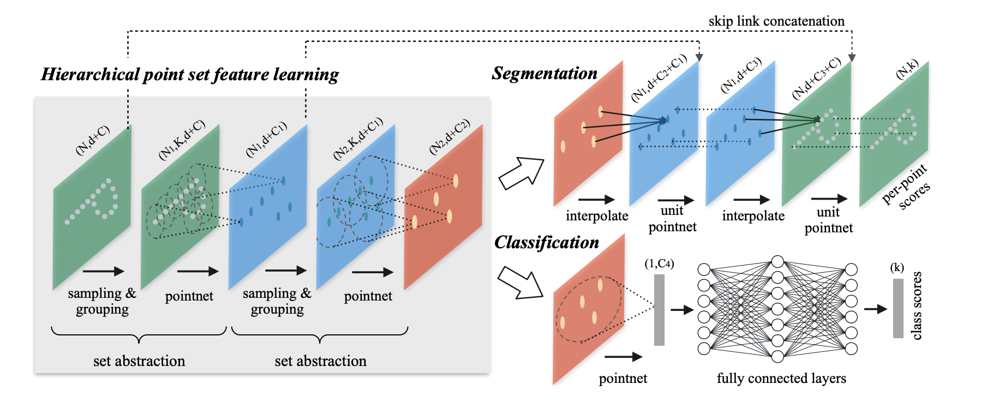
Рис. 1. Схема архитектуры PointNet++

Задачи работы
- Подготовить среду разработки и загрузить датасет облаков точек S3DIS.
- Преобразовать исходные данные в формат, пригодный для обучения нейронной сети (массив точек с координатами и цветовыми признаками).
- Реализовать собственный класс Dataset для формирования обучающей, валидационной и тестовой выборок.
- Реализовать или использовать готовую архитектуру нейронной сети PointNet++ для задачи семантической сегментации.
- Настроить процесс обучения модели, включая выбор функции потерь, оптимизатора и планировщика скорости обучения.
- Выполнить обучение модели и сохранить историю изменения функции потерь.
- Реализовать вычисление метрик качества сегментации (Overall Accuracy и mIoU).
- Визуализировать результаты сегментации для тестовых облаков точек.
- Проанализировать полученные результаты и предложить возможные способы улучшения качества модели.

Описание экспериментальной установке
GPU: NVIDIA Tesla T4, 16 GB VRAM

Результаты выполнения и метрики
Test OA: 0.8351183615095629
Test mIoU: 0.6270316077871908
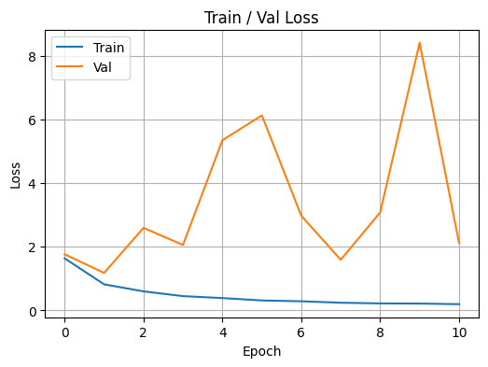
Рис. 2. График loss на обучении.
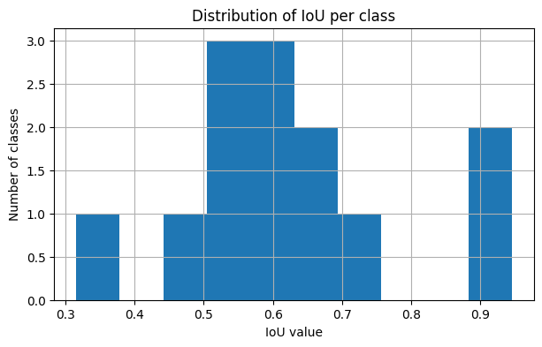
Рис. 3. Гистограмма распределения IoU по классам
- Наличие классов с высоким IoU (≈0.9), что говорит о хорошей сегментации простых поверхностей;
- Наличие классов с низким IoU (≈0.3–0.5), что указывает на сложные или слабо представленные объекты.

Скриншоты результатов сегментации и выводы
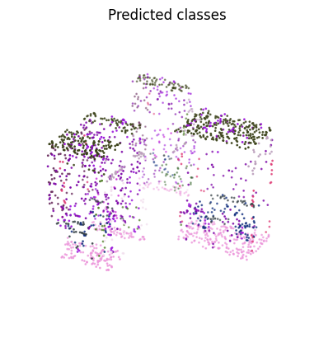
Рис. 4. Визуализация предсказания классов

Хорошо сегментируются крупные и структурно однородные области
Видно, что большие связные фрагменты сцены (например, пол, стены или крупные поверхности) окрашены достаточно однородно. Это указывает на то, что модель успешно выучила глобальные и локальные геометрические признаки таких объектов.
Наблюдается смешение классов на границах объектов
В областях перехода между различными объектами заметно перемешивание цветов. Это типично для задач семантической сегментации и связано с тем, что точки на границах имеют схожие геометрические и цветовые признаки, что затрудняет их однозначную классификацию.
Мелкие объекты сегментируются хуже
Небольшие и тонкие структуры представлены фрагментированно и часто окрашены в разные цвета. Это может быть обусловлено:
- малым количеством примеров таких объектов в обучающей выборке,
- ограниченным пространственным разрешением блоков,
- потерей локального контекста при даунсэмплинге точек.
Структура сцены в целом сохранена
Несмотря на локальные ошибки, общая форма и расположение объектов сцены распознаются корректно. Это свидетельствует о том, что PointNet++ эффективно учитывает как локальную, так и глобальную геометрию облака точек.

Ответы на контрольные вопросы

1. В чем основное ограничение оригинального PointNet, которое преодолевает PointNet++?
Основное ограничение оригинального PointNet заключается в том, что он обрабатывает точки независимо и агрегирует информацию глобальным max-pooling, из-за чего плохо учитывает локальную геометрию и взаимное расположение точек. PointNet++ преодолевает это ограничение за счёт иерархической структуры, которая последовательно выделяет локальные группы точек на разных масштабах и обучается признакам как локального, так и глобального контекста сцены.

2. Каковы основные проблемы при работе с реальными данными 3D-сканирования (на примере S3DIS), влияющие на качество сегментации?
К основным проблемам относятся неравномерная плотность точек, вызванная особенностями LiDAR-сканирования, а также шум и артефакты измерений (отражения, пропуски, дубли точек). Кроме того, данные S3DIS характеризуются сильной несбалансированностью классов и сложной геометрией сцен, где мелкие объекты (например, мебель или доски) представлены значительно меньшим числом точек, что усложняет их корректную сегментацию.

3. Почему метрика mIoU является более информативной по сравнению с Overall Accuracy для задачи семантической сегментации?
Метрика Overall Accuracy отражает лишь долю правильно классифицированных точек и может быть завышена за счёт доминирующих классов (например, пола или стен). В отличие от неё, mIoU учитывает ошибки как ложноположительных, так и ложноотрицательных предсказаний для каждого класса, а затем усредняет результат по всем классам, что делает её более чувствительной к качеству сегментации редких и сложных объектов.

